桃園市109年度特教相關專業人員知能研習
暨服務注意事項說明實施計畫
- 依據： 1.特殊教育法
2.特殊教育支援服務與專業團隊設置及實施辦法
3.身心障礙學生支持服務辦法
4.高級中等以下學校特殊教育班班級及專責單位設置與人員進用辦法
5.桃園市南區特殊教育資源中心109年度工作計畫
6.桃園市109年度特殊教育專業團隊相關專業人員服務實施計畫
二、 目的： 1.增進本市特教相關專業人員專業團隊之專業知能的認知與技巧
2.提升本市特教相關專業人員對於入校服務之品質
3.建置本市特殊教育專業團隊相關專業人員人力資料庫
三、 指導單位：教育部
四、 主辦單位：桃園市政府教育局
五、 承辦單位：桃園市南區特殊教育資源中心（興南國中）
六、 研習時間/地點：
研習  場次 | 日期時間 | 研習地點 | 名額
場次一 | 109年1月5日（星期日）  9:00~16:30 | 桃園市中壢區元生國民小學四樓視聽教室  （桃園市中壢區文化二路161號） | 130人
場次二 | 109年1月19日（星期日）  9:00~16:30 | 桃園市中壢區元生國民小學四樓視聽教室  （桃園市中壢區文化二路161號） | 130人
場次三 | 109年2月22日（星期六）  9:00~16:30 | 桃園市中壢區興南國民中學三樓視聽教室  （桃園市中壢區育英路55號） | 80人
七、 參加對象優先順序及名額：
◎研習人數參閱標題六表格，依報名之優先順序錄取額滿即止。
<場次一>
順序1. 109年度有意願擔任本市各級學校特教專業團隊服務之相關專業人員
(含108年度桃園市專業團隊人力資料庫中之治療師及新進治療師)
2. 其他相關專業人員或特教教師、特教助理員。
<場次二>
順序1. 109年度有意願擔任本市各級學校特教專業團隊服務之相關專業人員。
(含108年度桃園市專業團隊人力資料庫中之治療師及新進治療師)
- 未及於參加1/5場次研習者優先
2.本市109年度專業團隊人力資料庫中之治療師。
3.其他相關專業人員或特教教師、特教助理員。
<場次三>
順序1. 109年度有意願擔任本市各級學校特教專業團隊服務之相關專業人員。
(含108年度桃園市專業團隊人力資料庫中之治療師及新進治療師)
- 未及於參加1/5、1/19場次研習者優先
2.本市109年度專業團隊人力資料庫中之治療師。
3.其他相關專業人員或特教教師、特教助理員。

八、報名方式：請場次一於109年1月5日(星期日)前、
場次二於109年1月19日(星期日)前、
場次三於109年2月22日(星期六)前，
自行至全國特殊教育資訊(https://special.moe.gov.tw/index.php)
研習報名--開啟查詢—登入縣市(桃園市)--學年(108學年)(所有學期)
--關鍵字(登錄單位)(興南國中)--報名。
- 報名研習之治療師請自行上網查詢錄取與否。
九、研習內容：詳如課表（附件一）。
十、研習時數：全程參與研習者，核發特教研習時數 6 小時。
(本研習旨在建置本市特殊教育相關專業人員人力資料庫，不予申請繼續教育學分)
十二、其他注意事項：
（一）研習相關：
1.自107年10月11日起，特教研習資訊及報名系統從特教通報網移至
全國特殊教育資訊網(https://special.moe.gov.tw/index.php)辦理。
2.為尊重講師，研習當日請準時報到，遲到或早退者將依實際參與情形核發研習時
數，又特資網現行規定時數無法事後補登，故請務必執行「簽到及簽退」，
以確保您的時數及權益。
3.錄取者如若不能到場，請提前辦理請假手續，將名額讓與候補人員。
（二）本市相關專業人員一年一聘，治療師聘用資格：
1.108年度為本市專團人力庫者，須符合下述兩項條件：
(1)108年度特教資訊網中所有特殊教育相關研習時數須滿12小時
(2)參加本市109年度特教相關專業人員知能研習暨服務注意事項說明
（任一場次）並取得6小時研習時數、簽署服務規約，可取得109年度聘書。
2.108年度非本市專團人力庫者（新進治療師）：
逕參加本市109年度特教相關專業人員知能研習暨服務注意事項說明
（任一場次）並取得6小時研習時數、簽署服務規約即可取得109年度聘書。
（三）應備資料：
1.請新進治療師務必攜帶個人專業證書影本至研習會場辦理報到，以利人力庫
建檔作業。
2.請具備特殊教育相關專業人員54小時職前訓練證明者，檢附相關職前訓
練證明辦理報到，以作為人力庫優先查找序位依據。
（四）有關相關專業人員聘用資格、法條依據、服務內容及方式，將於研習當天另擇時段安排承辦人員詳加說明，請學員自備手機（有上網功能）以利當場進行專業人員個人資料線上填寫及研習時數審核作業。
（五）其他關於本研習之相關疑義，請逕洽桃園市南區特教資源中心。
承辦人：王老師/林主任。
電話：(03)4624993／(03)4629991分機113。
（五）研習當天備有茶水、午餐供應，為響應環保及撙節費用，煩請自備「環保杯具、
餐具」，謝謝合作。
十三、交通方式：詳見附件二。
十四、經費：本研習所需經費，由市府相關經費補助款項下支應，經費概算詳如附件三。
十五、參與本研習之工作人員，研習當日准以公(差)假登記，並於活動結束後一年內課
務自理原則下覈實補假。
十六、本研習之績優工作人員於活動完成後報府辦理敘獎。
十七、本計畫陳桃園市政府教育局核定後實施，修正時亦同。
桃園市109年度特教相關專業人員知能研習
附件一
暨服務注意事項說明課程表(場次一)
研習日期：109年1月5日
項 目  時 間 | 活 動 內 容 | 主 持 人
8：30－8：50 | 報 到 | 興南國中團隊
8：50－9：00 | 開幕式 | 教育局特教科  林漢庭科長、戴美倫科員  興南國中  蘇彥瑜校長
9：00－10：30 | 聲韻、聽知覺與閱讀: 從理論到實務 | 國立臺灣師範大學  王曉嵐/特教系副教授
10：30—10：40 | 休息 | 興南國中團隊
10：40—12：00 | 聲韻、聽知覺與閱讀: 從理論到實務 | 國立臺灣師範大學  王曉嵐/特教系副教授
12：00-13：00 | 午餐 | 興南國中團隊
13：00－14：30 | 聲韻、聽知覺與閱讀: 從理論到實務 | 國立臺灣師範大學  王曉嵐/特教系副教授
14：30—14：40 | 休息 | 興南國中團隊
14：40—15：30 | 聲韻、聽知覺與閱讀: 從理論到實務 | 國立臺灣師範大學  王曉嵐/特教系副教授
15：30—16：30 | 109年專團入校服務注意事項/聘用說明 | 興南國中  沈純君/專團承辦人  講座助理:黃瑞堯/行政教師

桃園市109年度特教相關專業人員知能研習
暨服務注意事項說明課程表(場次二)
研習日期：109年1月19日
項 目  時 間 | 活 動 內 容 | 主 持 人
8：30－8：50 | 報 到 | 興南國中團隊
8：50－9：00 | 開幕式 | 教育局特教科  林漢庭科長、戴美倫科員  興南國中  蘇彥瑜校長
9：00－10：30 | 萬全準備－入校服務之重點 | 桃園啟智學校  俞雨春/職能治療師
10：30—10：40 | 休息 | 興南國中團隊
10：40—12：00 | 專業發揮－輔具檢視與調整 | 桃園啟智學校  俞雨春/職能治療師
12：00-13：00 | 午餐 | 興南國中團隊
13：00－14：30 | 加倍成效－溝通I get you! | 國立臺灣師範大學  劉秀丹/特教系副教授
14：30—14：40 | 休息 | 興南國中團隊
14：40—15：30 | 知己知彼－親師生溝通技巧 | 國立臺灣師範大學  劉秀丹/特教系副教授
15：30—16：30 | 109年專團入校服務注意事項/聘用說明 | 興南國中  沈純君/專團承辦人  講座助理:王意婷/行政教師

桃園市109年度特教相關專業人員知能研習
暨服務注意事項說明課程表(場次三)
研習日期：109年2月22日
項 目  時 間 | 活 動 內 容 | 主 持 人
8：30－8：50 | 報 到 | 興南國中團隊
8：50－9：00 | 開幕式 | 教育局特教科  林漢庭科長、戴美倫科員  興南國中  蘇彥瑜校長
9：00－10：30 | 身心障礙者職業重建 | 國立臺灣師範大學  吳亭芳/特教系副教授
10：30—10：40 | 休息 | 興南國中團隊
10：40—12：00 | 身心障礙者職業重建 | 國立臺灣師範大學  吳亭芳/特教系副教授
12：00-13：00 | 午餐 | 興南國中團隊
13：00－14：30 | 輔助科技趨勢與應用 | 國立臺灣師範大學  吳亭芳/特教系副教授
14：30—14：40 | 休息 | 興南國中團隊
14：40—15：30 | 輔助科技趨勢與應用 | 國立臺灣師範大學  吳亭芳/特教系副教授
15：30—16：30 | 109年專團入校服務注意事項/聘用說明 | 興南國中  沈純君/專團承辦人  講座助理:吳彥箴/行政教師

附件二
元生國小交通路線圖(場次:1/5、1/19)
地 址： 320桃園市中壢區文化二路161號
電 話： (03)4625566
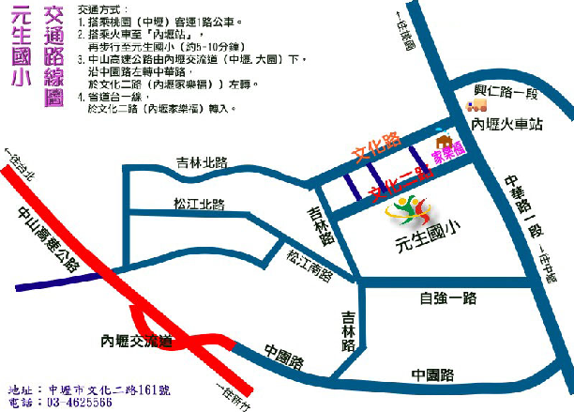
一、自行開車：中山高速公路由內壢交流道（中壢、大園）下，沿中園路左轉中華路，並於文化二路（內壢家樂福）左轉。
二、乘坐大眾運輸：搭乘桃園（中壢）客運1路公車或搭乘火車至「內壢車站」下車，沿中華路往南步行，經家樂福右轉。

興南國中交通路線圖(場次:2/22)
地址：320桃園市中壢區育英路55號
電話：03-4629991#113
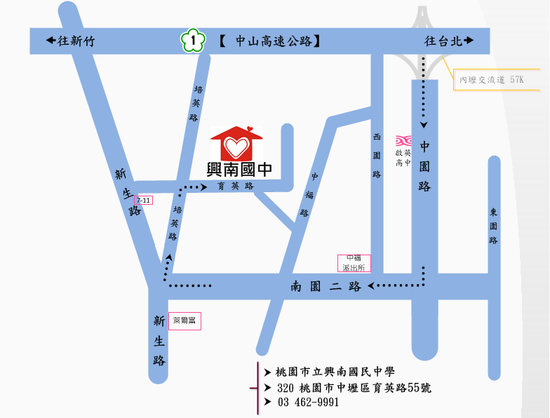
一、中山高速公路：北上或南下請由內壢交流道下，往中壢方向，沿中園路右轉南園二路後，再右轉培英路，再右轉育英路，
即可到達。
二、北二高：由大溪交流道下往由66快速道路往中壢方向，由中豐路出口右轉，中豐路直行至環北路右轉，新生路左轉，
看見萊爾富便利商店後立即右轉培英路，再右轉育英路，即可到達。
三、搭乘高鐵：高鐵搭乘至桃園站，可轉搭乘170高鐵快捷專車，或桃園客運5087路線公車，至興南國中站下車。
四、搭乘臺鐵：臺鐵搭乘至中壢站，可轉搭乘170高鐵快捷專車，或桃園客運5087/5089路線公車，至興南國中站下車。

